BREVET DE TECHNICIEN SUPÉRIEUR
Assistance Technique d'Ingénieur
Mathématiques et sciences physiques
ÉPREUVE E3 - UNITÉ U32
Sciences physiques

SESSION 2020
______

Durée : 2 heures

Coefficient : 2

Matériel autorisé :

L’usage de calculatrice avec mode examen actif est autorisé.
L’usage de calculatrice sans mémoire, « type collège » est autorisé.

Documents à rendre avec la copie :

• Document réponse n°1 page 12/14
• Document réponse n°2 page 13/14
• Document réponse n°3 page 14/14

Dès que le sujet vous est remis, assurez-vous qu’il soit complet et comporte 14 pages numérotées de 1/14 à 14/14.

S’il apparaît au candidat qu’une donnée est manquante ou erronée, il pourra formuler toutes les hypothèses qu’il jugera nécessaires pour résoudre les questions posées. Il justifiera, alors, clairement et précisément ces hypothèses.

VOLET ROULANT AUTONOME

Introduction

L’objet de cette étude porte sur un volet roulant électrique autonome en énergie. La plupart des fabricants proposent cette solution technique qui facilite la pose lors d’une rénovation en évitant de tirer des câbles électriques. Cette solution permet d’accroître la performance énergétique des logements en associant une excellente isolation thermique du volet roulant avec une fermeture à commande crépusculaire.

Exemple :
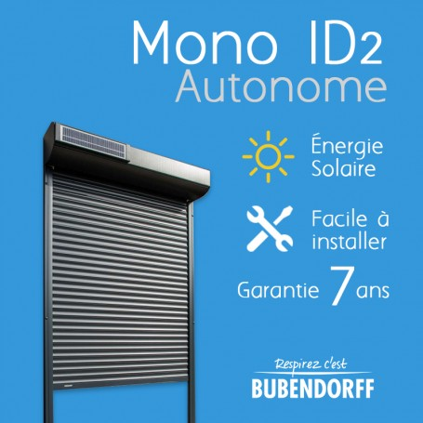
Volet roulant autonome

Le sujet comporte 4 parties indépendantes :
PARTIE 1 : ÉTUDE DE L’ALIMENTATION 3,5 points
PARTIE 2 : ÉTUDE DU MOTEUR À COURANT CONTINU 5 points
PARTIE 3 : ÉTUDE DE LA COMMANDE DU MOTEUR 6,5 points
PARTIE 4 : ÉTUDE DU CAPTEUR CRÉPUSCULAIRE 5 points

PARTIE 1 : ÉTUDE DE L’ALIMENTATION
(Barème : 3,5 points)
L’alimentation du volet roulant est constituée d’un panneau photovoltaïque associé à une batterie.
Le panneau solaire est modélisé par l’association série de plusieurs cellules de silicium. La tension à vide du panneau est U_{VP} = 13,2 V à 25 °C pour une irradiance de
1000 W·m^{–2}. Sur le document ci-dessous est représentée la caractéristique courant-tension d’une cellule de silicium étudiée dans les mêmes conditions.

I (mA)
Caractéristique courant-tension d’une cellule pour une irradiance de
1000 W·m^{–2} et à 25 °C
0,50
0
10
20
Ucel (V)
0,10
0,20
0,30
0,60
0,40

Q1 – Déterminer la valeur de la tension à vide d’une cellule, et en déduire le nombre de cellules que comporte le panneau solaire.

En réalité, pour augmenter la valeur du courant délivré par le panneau solaire, l’association des cellules est plus complexe.
La batterie utilisée est de type NiMH, sa capacité est Q = Ic x t = 2100 mAh.

Q2 – Le panneau solaire alimente une batterie dont le schéma équivalent est représenté sur le schéma 1.

I_{C}

R_{B}
E_{B}
U_{P}
Batterie
Panneau
solaire
Schéma 1
On donne :
- f.é.m. de la batterie : E_{B} = 10,8 V ;
- intensité du courant de charge : I_{C} = 300 mA ;
- tension aux bornes du panneau : U_{P} = 11,0 V.

Dans ces conditions d’utilisation, après avoir établi la relation entre U_{p}, R_{B}, E_{B} et I_{c}, déterminer la valeur de la résistance interne R_{B} de la batterie.
Q3 – Dans ces mêmes conditions, déterminer la durée nécessaire pour recharger complètement la batterie initialement déchargée.
Q4 – Afin de garantir de façon certaine l’autonomie du dispositif même en période durable de mauvais temps, le constructeur souhaite que la batterie permette plus d’une centaine de cycles ouverture-fermeture. Un cycle dure Δt_{cycle} = 40 s et la batterie débite un courant d’intensité moyenne <i> = 1,1 A lorsque le volet fonctionne. La batterie étant totalement chargée, calculer la durée Δt pour la décharger complètement. En déduire le nombre de cycles possibles.
PARTIE 2 : ÉTUDE DU MOTEUR
(Barème : 5 points)
Le volet roulant est mis en mouvement grâce à un motoréducteur constitué d’un moteur à courant continu à aimants permanents et d’un train épicycloïdal.

Ce moteur a les caractéristiques nominales suivantes :
U_{N} = 12,0 V n_{N} = 4310 tr/min I_{N} = 0,95 A T_{UN} = 18 mN·m
On désigne par E la fem du moteur, et on a ici E = k×n où n désigne la fréquence de rotation du moteur en tr·min^{–1}.
On donne le schéma électrique équivalent de l’induit du moteur :

I

R
E
U

Schéma 2

Pour déterminer la résistance de l’induit R, on réalise un essai à rotor bloqué au cours duquel, par la méthode voltampéremètrique (voir schéma 3), on mesure :
U = 2,33 V et I = 0,950 A.
COM
COM
U
I
V
A

*
*
M

Schéma 3

Q5 – Indiquer la valeur de la f.é.m. E lors de l’essai rotor bloqué.
Q6 – Montrer que la résistance de l’induit a pour valeur R = 2,45 Ω.
Q7 – En utilisant les valeurs nominales, montrer que k = 2,24×10^{–3} V·min·tr ^{–1}.
Q8 – Le moteur approchant de la fin de course, on souhaite qu’il tourne à une fréquence de 2100 tr·min^{–1}. La charge impose un courant d’intensité I = 0,75 A. Déterminer, dans ces conditions, la valeur de la tension U aux bornes de l’induit.

Q9 – Dans ces conditions, le moteur absorbe une puissance P_{A} = 4,91 W et tourne à n = 2100 tr·min^{–1}. Le volet lui impose alors un couple résistant de moment T_{R} = 12,0 mN·m. Déterminer la valeur de la puissance utile du moteur dans ces conditions, ainsi que celle de son rendement.
PARTIE 3 : ÉTUDE DE LA COMMANDE DU MOTEUR
(Barème : 6,5 points)
La commande de ce moteur est représentée sur le schéma 4 :
commande
u
i
M
U_{B}
T₁
D₁
K₁
T₂
D₂
K₂
T₄
D₄
K₄
T₃
D₃
K₃

Schéma 4

Le volet roulant s’enroule lorsque la tension moyenne <u(t)> est positive, et se déroule dans le cas contraire.
Les interrupteurs électroniques utilisés ici sont supposés parfaits, la valeur de l’inductance est suffisante pour considérer le courant i(t) dans la charge comme constant.
Afin d’étudier le fonctionnement de ce montage, on relève les oscillogrammes de la tension u(t) aux bornes de la charge et la tension u_{Sonde}(t) image du courant i(t), à l’aide d’une sonde de courant, suivant le schéma 5 ci-dessous. Une représentation schématique de ces oscillogrammes est proposée sur le document 1 page 11.
M
u
i
Sonde de courant 100 mV/A
com
+
Voie A
+
Voie B
com
u_{Sonde}

Schéma 5

Q10 – Préciser le type de conversion réalisée par ce convertisseur ainsi que son nom.
Q11 – À l’aide de l’oscillogramme document 1 page 11, déterminer la période, la fréquence et le rapport cyclique de la tension u(t).
Q12 – La sensibilité de la sonde de courant utilisée est 100 mV/A ; à l’aide de l’oscillogramme du document 1 page 11, déterminer la valeur moyenne de l’intensité du courant dans le moteur.
Q13 – Sur le document réponse 1 page 12 représenter l’état des interrupteurs K₁ à K₄ pour les phases 1 et 2, et donner l’expression de u en fonction de U_{B} pour celles-ci.
Q14 – À l’aide de l’oscillogramme du document 1 page 11, déterminer la valeur de la tension U_{B} délivrée par la batterie.
Q15 – Préciser sur le document réponse 1 page 12 les deux interrupteurs électroniques qui conduisent parmi T1, D1, T2, D2, T3, D3, T4 et D4 sur chaque phase.
Q16 – À l’aide de l’oscillogramme du document 1 page 11, déterminer la valeur moyenne de la tension u(t), et préciser si le volet s’enroule ou se déroule.

PARTIE 4 : ÉTUDE DE L’INTERRUPTEUR CRÉPUSCULAIRE
(Barème : 5 points)
Les volets roulants les plus performants sont équipés d’interrupteurs crépusculaires automatiques. Afin de limiter le phénomène de surchauffe du logement dû aux apports solaires, ils s’occultent partiellement lorsque la température extérieure dépasse une valeur limite et que l’ensoleillement est important. Le volet roulant est alors en mode piloté.
Exemple de documentation commerciale.
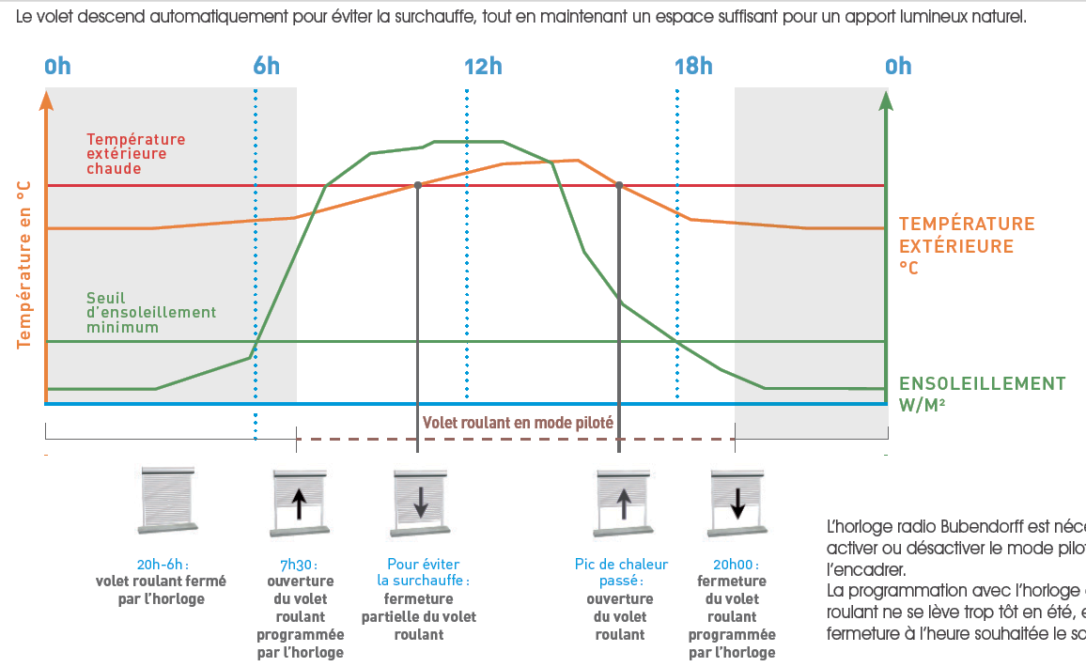
Dans cette partie, on étudie une partie de l’électronique de ce dispositif dont voici le schéma :
S
– ∞
+
+
v_{d1}
U_{alim}
u_{S1}
ADI1
i₁ –
V₁⁺
V₁–

R₂

R₃
AO2

R₁

R_{θ}
T
i₁⁺
S
– ∞
+
+
v_{d2}
D
u_{S2}
R
I_{D}
i₂ –
v₂⁻

C3
ADI2
u_{S3}

&
u_{Scom}
i₂⁺

D est une photodiode : le courant qui la traverse est d’intensité proportionnelle à l’éclairement E reçu. On a I_{D} = a×E.
R_{θ} est une résistance dont la valeur dépend de la température.
Les ADI sont supposés parfaits ; i₁⁺ = i₁ – = i₂⁺ = i₂ – = 0; et ils sont alimentés de façon non symétrique de sorte que V_{Sat}⁺ = U_{Alim} = 12 V et V_{Sat}⁻ = 0 V.

Étude du montage réalisé autour de l’ADI 1 contrôlant la température
Q17 – Quel est le mode de fonctionnement de cet ADI ? Justifier la réponse.
Q18 – Déterminer l’expression de la tension V₁⁻ en fonction de R₁, R_{θ} et U_{alim}.
Q19 – Le premier graphique du document réponse 2 page 13 donne l’évolution de V₁⁻ en fonction de la température θ. Les résistances R₂ et R₃ sont telles que V₁⁺ = 5,8 V.
Compléter le deuxième graphique de ce document réponse en représentant l’évolution de U_{S1} en fonction de la température θ. Justifier.

Étude du montage réalisé autour de l’ADI 2 contrôlant l’ensoleillement
Q20 – Quel est le mode de fonctionnement de cet ADI ? Justifier la réponse.
Q21 – On rappelle que pour la photodiode utilisée on a I_{D} = a×E.
Déterminer l’expression de u_{S2} en fonction de I_{D} et R, et montrer que cette tension est proportionnelle à l’éclairement E.
Q22 – La courbe représentant l’évolution de u_{S2} en fonction du temps est donnée sur le document réponse 3 page 14. La tension u_{S2} est ensuite appliquée à l’entrée d’un montage comparateur C3.
La caractéristique de transfert en tension de ce montage est donnée ci-dessous :
u_{S2} (V)

u_{S3} (V)

4

5

1

2

3

0

6

7

3

6

9

12

8

Indiquer les deux seuils de basculement u_{s2B} et u_{s2H} du comparateur C3.
Indiquer lequel des montages ci-après peut réaliser cette fonction en justifiant la réponse.

Montage 1  S  - ∞  +  +  u_{S2}  u_{S3}  R₂  R₁  U_{e} | Montage 2  S  - ∞  +  +  u_{S2}  u_{S3}  U_{e}
Montage 3
S
- ∞
+
+
u_{S2}
u_{S3}
R₂
R₁
U_{e}

Q23 – Compléter u_{S3} en fonction du temps sur le document réponse 3 page 14.
Q24 – La porte NON ET utilisée ici est de technologie CMOS. Lorsqu’elle est au niveau logique haut, u_{Scom} = 12 V, et au niveau logique bas, u_{Scom} = 0 V.
Compléter le document réponse 3 page 14 en représentant l’évolution de u_{Scom} en fonction du temps.
Q25 – Indiquer si la commande de la fermeture partielle du volet en mode piloté correspond à un niveau haut ou bas de la tension u_{Scom}.

DOCUMENT N° 1

Représentation schématique des oscillogrammes des tensions u et u_{Sonde} :

Phase 1

Phase 2

Phases étudiées :

Niveau 0 V des deux voies :

Voie B :
5 V/div

Voie A :
20 mV/div

Base de temps :
1 ms/div

DOCUMENT RÉPONSE N° 1
(à rendre avec la copie)

Q13 –
u
i
M
U_{B}
K1
K3
K2
K4
Schéma équivalent :
Phase 1 | Phase 2
u
i
M
U_{B}
K1
K3
K2
K4
u = | u =

Q15 –
Phase étudiée | Phase 1 | Phase 2
2 interrupteurs passants parmi T1, D1, T2, D2, T3, D3, T4 et D4.

DOCUMENT RÉPONSE N° 2
(à rendre avec la copie)
Q19 –
20
θ(°C)
22
24
26
28
30
8,0
6,0
7,0
5,0

θ(°C)
u_{S1} (V) v₁⁻ (V)
20
22
24
26
28
30
12,0
9,0
6,0
3,0
0

DOCUMENT RÉPONSE N° 3
(à rendre avec la copie)
12,0
10
8,0
4,0
t

u_{Scom} (V)
12,0
10
8,0
4,0
t

u_{S1} (V)
32
10
28
24
t

θ(°C)
20
12,0
10
8,0
4,0
t

u_{S3} (V)
5,0
3,0
t(h)

10
6,0
u_{S2} (V)
4,0
12
14
16
18

Q23 –

Q24 –

